FOTOFIKSĀCIJA – Ķeguma stacijas ēka
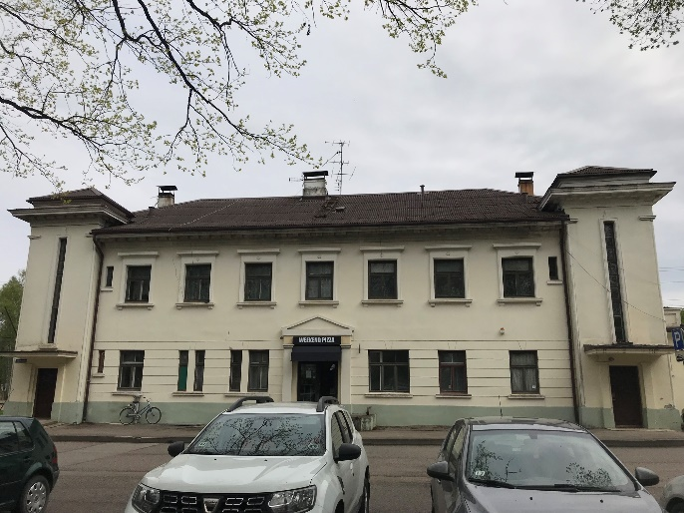 |  | 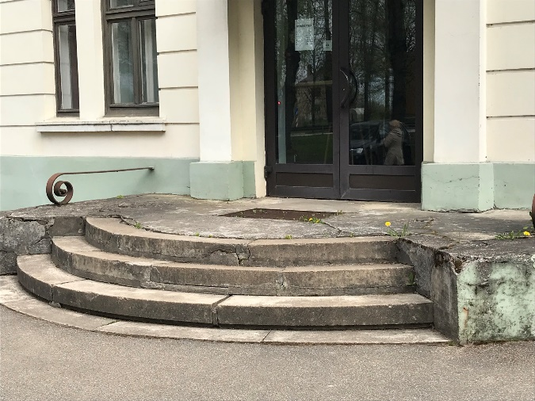
Stacijas ēkas fasāde no laukuma puses |  | Ieejas pakāpieni
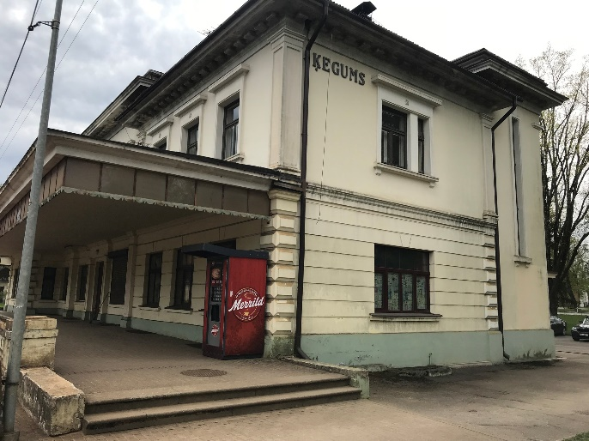 |  | 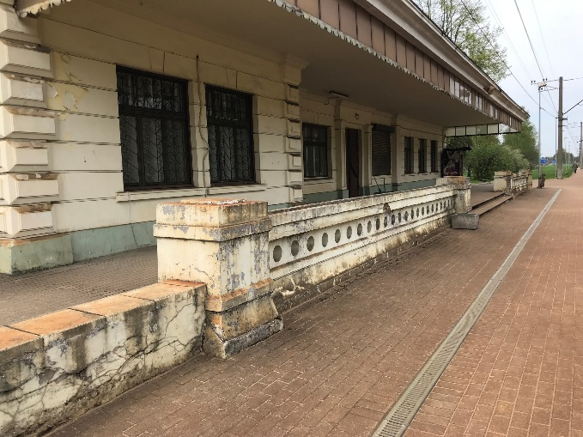
Skats uz stacijas ēkas gala fasādi un terasi
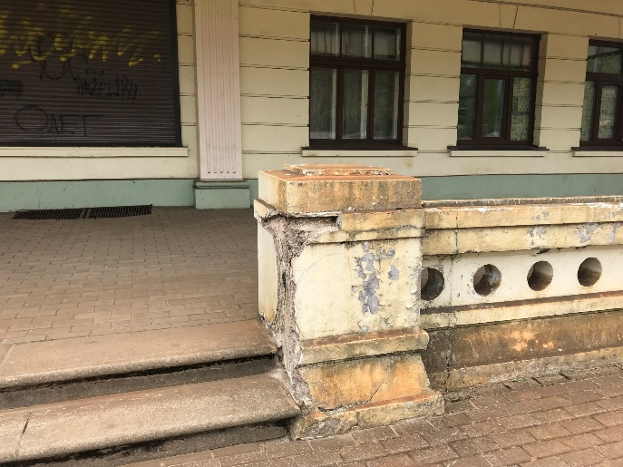 |  | 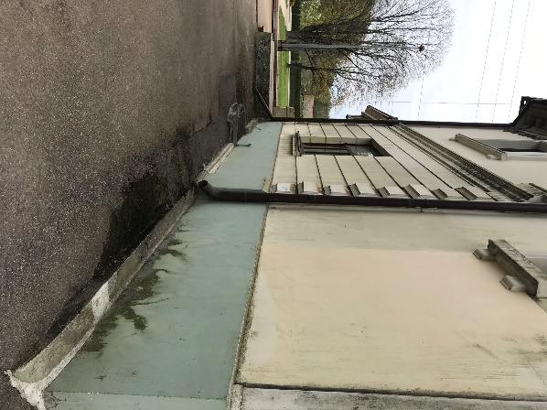
Terase, ēkas cokols
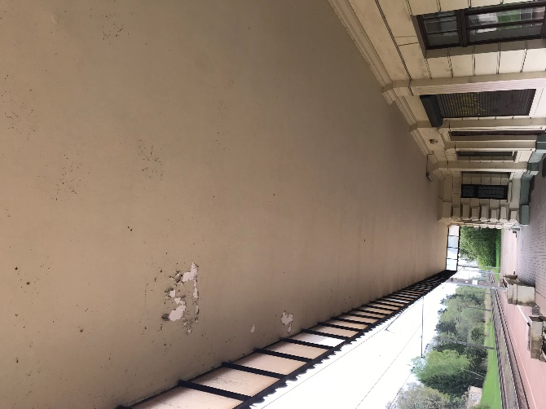 |  | 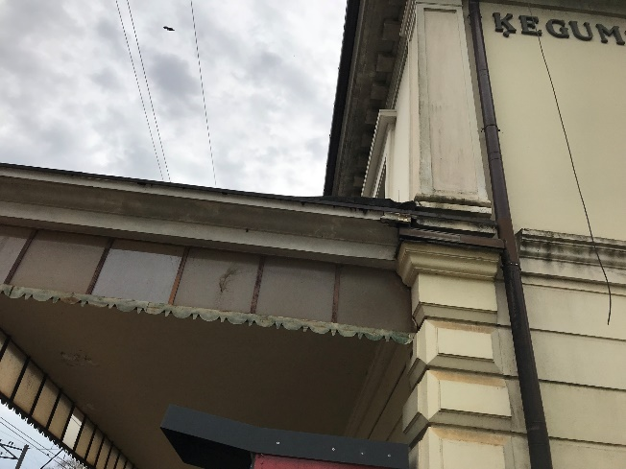
Stacijas terases nojume
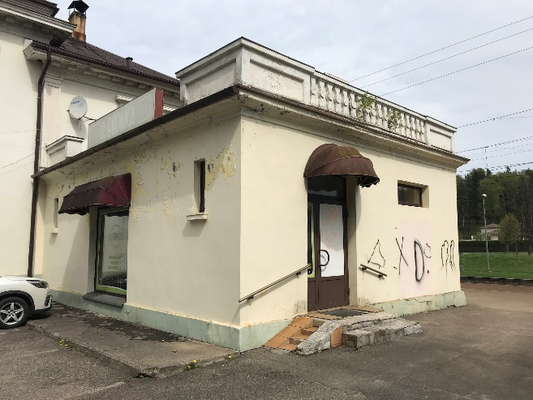 | 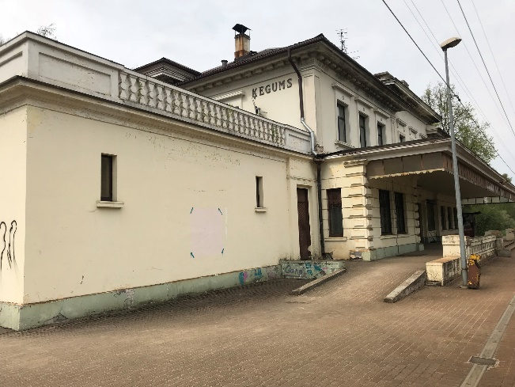
Veikala ēkas fasādes, Stacijas laukums 1A, Ķegums

